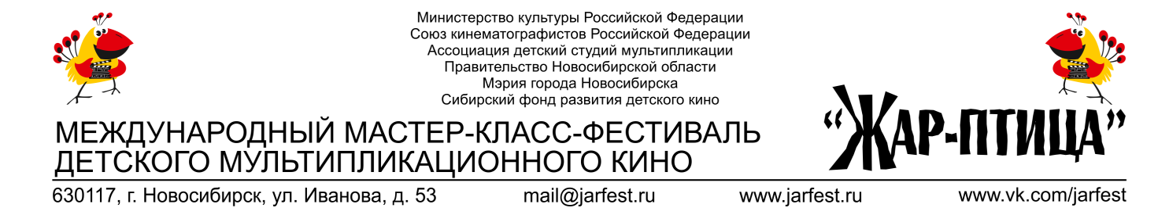

Форма отчета о проведении всероссийской акции

«Эхо фестиваля «Жар-Птица» - 2019 г.

Общая информация
Студия
Город
Педагоги и иные лица, участвующий в акции
(пожалуйста, выделите цветом ответственного за проведение акции)
Информация о проведении акции
Дата проведения акции
Место проведения акции
Время и продолжительность акции
Количество участников и их описание (школьный класс, группа детского сада, дети с родителями)
Проблемы, с которыми вы столкнулись в процессе организации
Ваши предложения по проведению акции

Пожалуйста, приложите фотографии к письму (архивом или ссылкой на файлообменник).

